Рекомендации родителям по теме: «Лето»
для детей старшего дошкольного возраста
Воспитатели группы №3 Татарова Л.А., Скорнякова О.М.

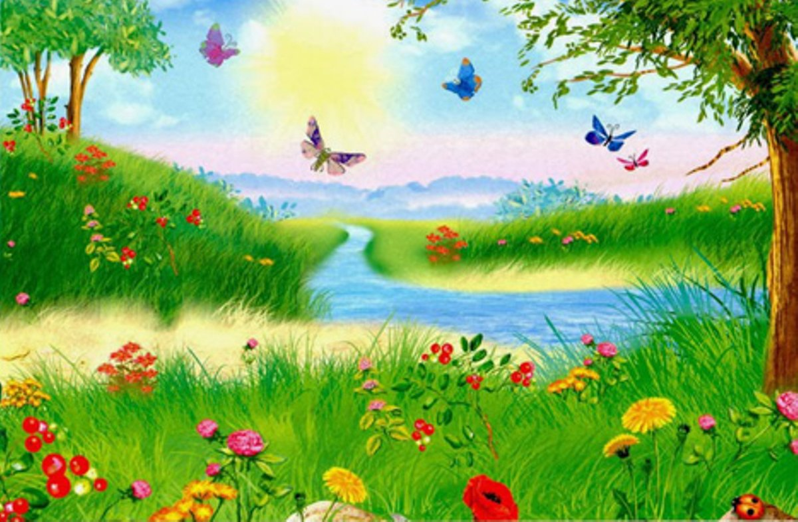

О чем же можно беседовать со своим ребенком в непринужденной форме во время прогулки?
1.Спросите у ребёнка, какое наступает время года, предложите ему назвать летние месяцы по порядку.
2.На прогулке наблюдайте за изменениями в живой и неживой природе (небо, земля, деревья, насекомые).
3.Сравните природу весной и летом.
4.Побеседуйте о том, как выглядят деревьями летом, что делают
звери и птицы летом.
5.Рассмотрите с ребёнком строение цветка: стебель, лист,
цветок(соцветие), лепестки, корень.
6.Предложите ребёнку назвать как можно больше признаков лета,
рассказать об основных заботах людей летом
Поиграйте с ребёнком в игры:
Речевая игра - «Назови признак»
- Лето, какое? (солнечное, жаркое, ласковое, тёплое и т.п.).
-Небо, какое? (солнечное, облачное, ясное, пасмурное и т.п.).
-Солнце, какое? (яркое, ласковое, тёплое и т.п.).
-Деревья, какие? (зелёные, высокие и т.п.)
-Трава, какая? (яркая, зелёная и т.п.)
-Туча, какая? (серая, дождливая и т.п.)
-Дождь, какой? (сильный, тёплый, проливной и т.п.)
Речевая игра «Подбери предметы к признакам»
-Летний - день, ...
-Летняя - погода, ...
-Летнее - небо, ...
-Летние – дожди, ...
Дидактическая игра «Правильно - неправильно» (понимание причинно-следственных связей).
-Я взял зонтик, потому что пошел дождь.
-Пошел дождь, потому что я взял зонт.
-В лесу растут грибы и ягоды, так как наступило лето.
-Лето наступило, потому что в лесу растут грибы и ягоды.
Речевая игра «Что видишь?»: взрослый с ребенком по очереди называют определенные объекты природы (например, все зеленые, или круглые и т.п.).
Дидактическая игра «Жук и бабочка»: рассмотрите насекомых и найдите отличия: бабочка белая, желтая, крылышки тонкие; жук меньше бабочки, крылья жесткие; бабочка летает, жук ползает, летает, жужжит и т.п. (аналогичным способом можно сравнить другие объекты природы).
Ниткография «Летняя полянка». На однотонной ткани (лучше зелёного цвета) или бархатной бумаге помогите ребёнку выложить изображение цветов с помощью пуговиц (серединка цветка) и толстых ниток (лепестки цветка) контрастного с фоном цвета.
Помните, проводя игры и упражнения с детьми, важно, чтобы дети отвечали полным ответом, верно проговаривали слова, правильно строили предложения и могли аргументировать свой ответ.
Старайтесь поощрять ребенка добрым словом, улыбкой, одобрением. Играйте больше, будьте с ребенком позитивны и радуйтесь его успехам.
Здорового и полезного вам лета!

